**O le Galuega Tala’i a Misionare ma Faletua Samoa i Vanuatu, Laoiti ma Niu Kaletonia**

*Matagluega o le Talafaasolopito o le Ekalesa*

*Kolisi Faafaifeau i Malua*

*Mafutaga Faafouina 2015*

**Latu Latai**

**Faatalofa**

E muamua ona faatalofa atu lenei matagaluega i le mamalu o le mafutaga ua sasao nei, i lau Susuga i le Taitai, le mamalu i Susuga i Toeaina ae tainane le maave eseese o le Aufaigaluega Paia a le Atua, i Susuga i Faafeagaiga o loo tauasuina le Ipuvai o le Ola i le tele o alalafaga e le gata i Samoa nei, ao atunuu i fafo. Faamalo le soifua! Ae o le a agai loa se faamatalaga i le autu o le taumafaiga a lenei matagaluega mo le mafutaga i lenei taeao.

E pei ona taua i le ulutala o lenei pepa, ua manatu sei tatou toe asia le talafaasolopito o le galuega faamisionare a le tatou ekalesia, aemaise le sao taua sa faia e nai o tatou tuua i le molimauina o le Talalelei i le tele o motu o le Pasefika. E iai le manatu, o se tasi lava lenei o vaega taua o le talafaasolopito e tatau pea ona tatou manatua, ma faaauau lona faamatalaina, e le gata o nei augatupulaga, ae faapea fanau faiae o le Ekalesia, ina ia o latou iloa ai le sao taua a nai o tatou tama ma tina, aemaise o le malosi o lo latou ola faatuatua i le faasalalauina o le Talalelei i le alofa tunoa o le Atua. O lenei talafaasolopito, e manatu e luitauina ai foi i tatou uma, i le faatinoga o le galuega i lenei talutalufou.

**Faatomuaga**

Mai le tausaga e 1839 seia oo i le 1979, pe tusa ma le 620 ulugalii Samoa, o faifeau misionare ma o latou faletua sa galulue i le tele o motu o le atu Pasefika, e aofia ai Rotuma, Vanuatu, Laoiti, Niu Kaletonia, Niue, Tokelau, Tuvalu, Kiribati, seia oo lava i motu o le Alavaa o Torise ma le atunuu pito i sisifo o Papua Niu Kini. Mai se tuuaofaiga o tagata Pasefika sa galulue i le galuega faamisionare, o tagata Samoa e pito i toatele. O lona uiga o i latou sa pito tele so latou sao i motu sa galulue ai.

O lea sao tele i le galuega faamisionare ua tele ina faamauina ma faia foi iai tusitusiga. O nei tusitusiga e aofia ai le sao taua o nisi o Susuga i faifeau ma faafeagaiga e pei o Feleterika Nokise[1], o Featunai Liuaana[2], o le tina ia Ruta Sinclair,[3] faapea le Tama ia Oka Fauolo, ua mapu i lagi lana folauga[4]. O nei suesuega ua faailoa ai le taua o le iai o sa tatou sao i le faamauina o le tala i le galuega a nai o tatou tuaa, aemaise lava i le tali 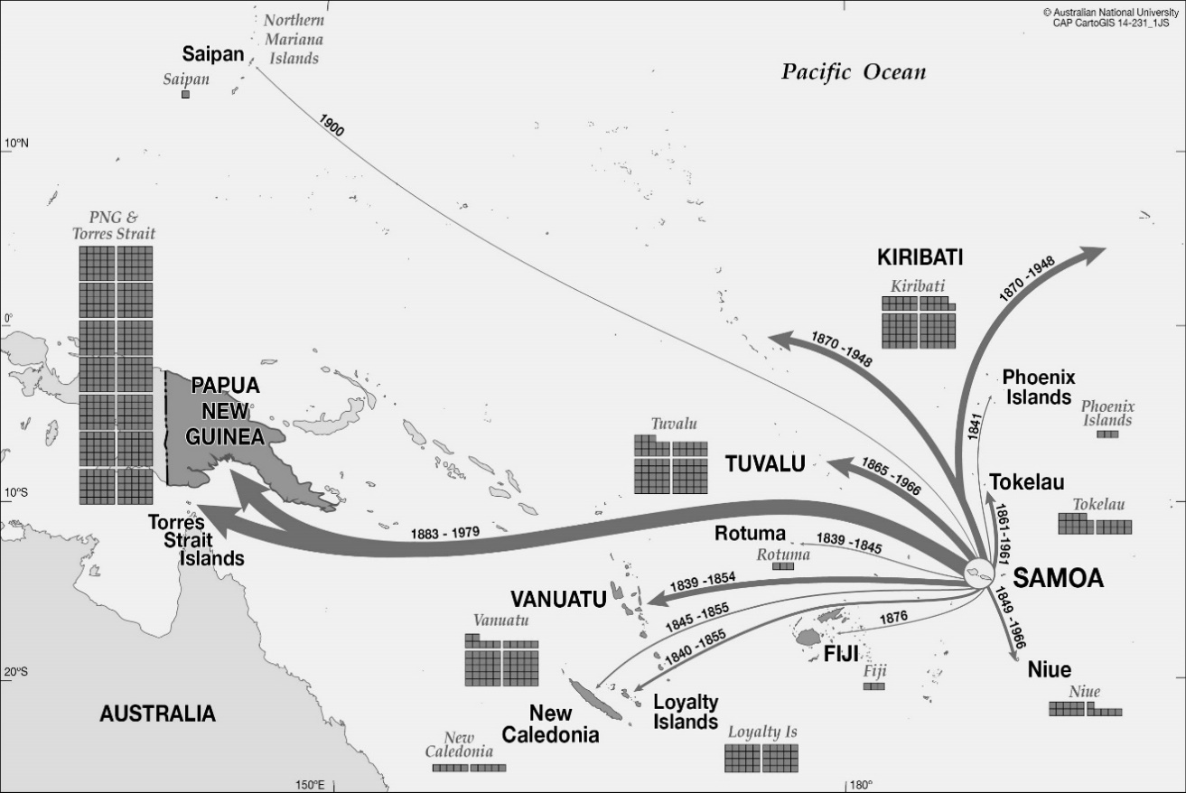atu i le tele o suesuega o loo matamata tetele ai misionare papae, ae faapea foi tusitusiga a papalagi o loo faitioina ai le galuega a misionare Samoa ma o latou faletua.[5]

Ao le faamoemoe o lenei pepa, o se taumafaiga lea e toe asia le galuega faamisionare a Samoa i motu o Vanuatu, Laoiti faapea foi se vaega laititi o Niu Kaletonia. O atumotu muamua ia sa galulue ai uluai misionare Samoa ma o latou faletua mai le tausaga 1839 seia oo i le 1869. E tolu ni vaega e fia agai iai lenei pepa. Muamua, o le toe vaai auiliili lea i le faigata o lea galuega sa feagai ma i latou. Lua, o le toe vaai lea i lo latou sao taua. Tolu, o le toe taumafai lea e lalaga galuega sa latou faatinoina e ala i le vaai i tala tuutuutaliga a tagata o ia motu, faapea nisi o a latou faiga i nei vaitaimi o loo atagia ai pea le sao taua a Samoa.

O motu nei sa galulue ai faifeau Samoa ma o latou faletua i lea vaega o le Pasefika. I Vanuatu, o motu pito i saute e iai Efate, Erromango, Aniwa, Tanna, Futuna ma Aneityum. I Laoiti, e aofia ai Uvea, Lifou, Tiga ma Mare. Ao Niu Kaletonia e aofia ai le Motu o Paina, ma le nuu pito i lalo o Tuauru.

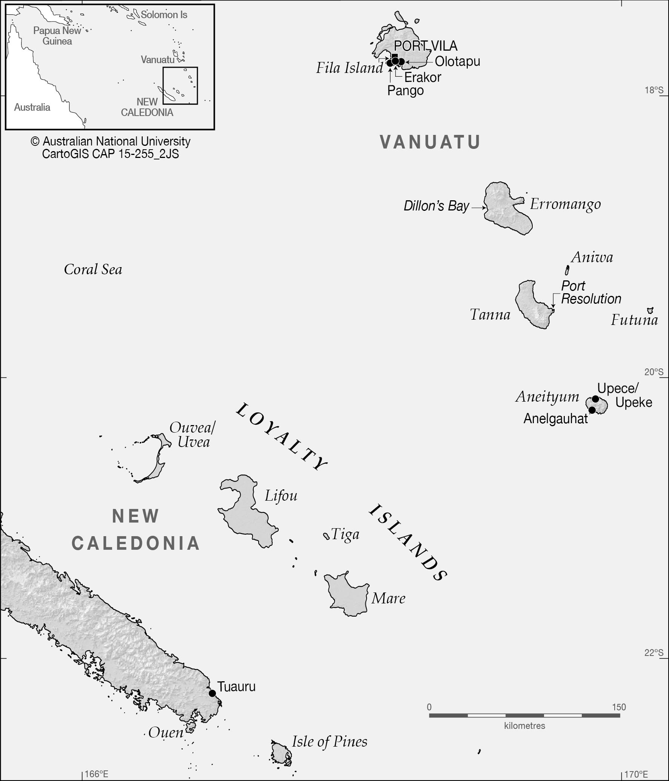

**O se Amataga Faigata: Faama’i ma Tagata Su’e-asi.**

O le tala i le faatalaleleiina o ia motu, o se tala e tumu i fita. Mo le vaitaimi pe 30 tausaga sa galulue ai Samoa, e toatele sa maliliu ma lagomau ai. O loo faamatalaina e Liuaana le galuega talai a Samoa i Vanuatu lava ia, o se galuega sa faatumulia i le “toto masaa, afusisina ma le loimata maligi”.[6] Mai le aofai pe 62 o ulugalii Samoa sa galulue ai, pe a ma le 24 faifeau, 10 faletua ma fanau e toa 9 sa faamauina lo latou maliliu ai.[7]

O se tasi lava o faafitauli tele sa feagai ma latou o ma’i; e le gata o ma’i e patino i ia atunuu e pei o le malalia, ae faapea foi faamai pipisi e pei o le fulu, misela, manava tata, tanesusu ma isi. O nei faamai e fou i o tagata i lea vaitaimi, ma e le’i iai foi se malosiaga o le tino e teena ai, poo ni vailaau e fofo ai. Ma sa faigofie ona pisia le toatele ma maliliu ai.

O le afaina o tagata Samoa i ma’i, sa manino lava i le amataga o le galuega ina ua tuua o uluai faifeau Samoa o Lalolagi, Mose ma Salamea i le vaifagaloa o Port Resolution i le motu o Tanna i le tausaga e 1839. O le malaga lea na maliu fasia ai Ioane Viliamu i le motu i Erromango. O le tausaga na sosoo ai, na toe alu ai le malaga lona lua ma iloa ai ua mamai uma i latou i le fiva o le malalia.[8] Sa talosaga Lalolagi e fia foi i Samoa, peitai e lei talia e le misionare o Thomas Heath, i lona manatu “…o lona foi ai o le a avea lea ma mea faavaivai i isi, o lea na tuu ai pea o ia mo se isi tausaga.”[9]

E ono vaiaso na sosoo ai ae asia le motu e le vaa o le *Sulfur*, ma iloa ai le tulaga pagatia pea o misionare Samoa ma nai o latou aiga. I le tusi a le alii kapeteni o lea vaa, o Edward Belcher, na iloa ai e toatasi ua maliu, ao isi ua mama’i i le fiva ma ua “naunau tele e toe fia foi i o latou laueleele.” Sa ia tusia,

Sa lagona tele lo’u alofa i nei tagata puapuagatia, ma la latou valaau faifai pea, “Samoa, Samoa”, mai i totonu o latou fale, e foliga mai o ni leo o i latou ua tuulafoaina.[10]

Na manino lava la i le amataga, le aafia tele o Samoa i ma’i. Peitai, sa faapena ona faaauau pea o le galuega i ia motu.[11] E oo mai i le tausaga e 1842, ua soo uma i faifeau Samoa ma o latou faletua.[12]

Peitai, o le afaina ai o tagata Samoa i le malalia, e le faatusalia lea i faama’i pipisi sa vave ona sasao faaafi i nei motu. O le tausaga e 1843, na amata ai ona pepesi o ia faama’i. E le gata ina maliliu ai o Samoa, ae faapea le toatele o tagata o nei motu.

O le fano ai o le toatele o i latou na amata ai ona latou tuuaia ma agaleagaina o Samoa. I le motu o Aniwa, sa tuliesea ai Atamu ma Iona ma nai o la aiga. Sa sosola ifo i le motu o Tanna. Peitai e taunuu atu ua maliliu o faifeau Samoa o Pomare ma Salamea i le faamai, a ua sosola ese o i latou na totoe ma o latou aiga ina ua osofaia e tagata o lea motu. E aofia ai i lea solaaga George Turner ma Henry Nisbet, ua toe foi i Samoa i se vaa faatau-asi (sandalwood ship) na ui ane i lea taimi.[13]

I le motu o Futuna, na fasiotia uma ai faifeau Samoa o Apela faapea Samuela ma lona toalua ma lona afafine. E faapea na sosolo o le faamai, ona tuuaia foi lea o misionare Samoa. Sa taupulepule o alii o lenei nuu, ma latou fasiotia ai o faifeau ao galulue i uta i a la faatoaga. Ua maea ona agai lea i tai. Ua maua atu o le faletua o Samuela ma si ana tama. Ona folafola lea i ai o le alii o lea itu o Nasaua, o le a avea o ia ma ana ava. A ua le mafai o lenei tina. Ua fasiotia o ia, ao si ana tamateine ua lelemo i le sami. E faapea talatuu a lenei motu, sa aina (sei tulou) o tino maliu o i latou, ma ua faaaoga o latou ponaivi mo matau i a latou fagotaga.[14]

O le 1846 na toe sosolo ai foi faamai, ma toe tuliesea ai foi misionare Samoa ma o latou aiga sa i le motu o Aniwa.[15] Ua faapena foi ona toe afaina o Tanna, ua maliliu ai faletua o faifeau e toatolu faatasi ai ma se tamaititi, ao i latou sa totoe na osofaia e tagata i lo latou matamataita. O se vaa faatau-asi sa afea le motu i lea taimi, na sosola ai loa ma toe foi i Samoa. Ina ua iloa e tagata, ona latou susunuina lea o latou fale ma mea totino uma sa iai.[16]

O le agaleagaina o tagata Samoa ona o nei faama’i, o se faafitauli tele lava lea i le tau amataga o la latou galuega. O nisi lava o motu, na silia atu i le afa o le aofai o tagata sa maliliu ai. I le motu o Tanna i le 1843, sa taua e le misionare o Turner “…o e ua maliliu ua na ona faalalava solo i totonu o nuu, ua matua toatele, ua le mafai ona tanumia o latou tino.”[17] O le nuu o Kona i Efate, pe a ma le 150 i latou na maliliu ai. O le faamai o le misela i le 1861 i le motu o Aneityum sa molimau Archibald Murray, “Pe tusa ma le afe ma le selau – o le tasivaetolu lea o le motu, sa ave ifo i le tuugamau i nai masina e tolu”.[18] O le faamai foi lea na maliu ai Simiona, le faifeau Samoa mulimuli i Vanuatu.

Mai le vaai a tagata o ia motu, o nei faamai o se mea fou lea i lo latou talafaasolopito, ma e pau lava se faaiuga na oo i o latou mafaufau, o le oo atu o le Talalelei, o le oo atu lava lea o nei mala ia i latou. Ma e leai lava nisi sa o latou tuuaia i lea mea, ua na o misionare Samoa, aua o i latou nei o tagata ese sa aumau ma i latou.

O nisi sa afaina tele i faamai, o faletua o faifeau Samoa. Ua tatou iloa lea mea i le faletua o Samuela. Ae sa faapea foi se tasi tina sa i le motu o Efate. Ua alu ane o le alii o lea nuu ina ua maliu o lona toalua, o le a ave o ia e fai ma ana ava. Peitai ua teena e ia, ua sola i le sami ma ua maliu ai. I le tusi a Nisbet ua ia faapea ai;

Talofa i lenei tina! O se mea lea na matua le mafai i lona mafaufau ona talia. Ua sili ia te ia le oti nai lo le faamaulaloina, ona tamoe lea o ia i le sami…ma ua malemo ai ae lei oo ane o nisi o faifeau e aveesea o ia mai lea nuu.[19]

O faamai, o se tasi lea o faafitauli tuga sa feagai ma le galuega talai a Samoa. Ao le mea e sili ona faigata, ona o le tele o nei faamai, sa ala ona ofi atu ona o tagata faatau-asi (sandalwood traders).[20] O le vaitaimi sa manaomia tele ai lea tamaoaiga e Ausetalia aua ana fefaatauaiga ma atunuu Asia aemaise le malo o Saina.[21] Ma o lo latou lolofi atu i ia motu sa avea ma auala e le gata o le ofi atu o faamai, ao nisi foi faafitauli sa afaina ai tagata faapea le galuega a faifeau Samoa.

O le toatele o i latou sa soona ta o le vaomatua. E le gata i lea o lo latou solia o tapu o ia nuu, o lo latou le ava i tagata aemaise o alii taua, faapea amioga mataga sa latou faatino i tamaitai o nei motu. O nei faiga uma na oo ai lava ina fasiotia le toatele, e le gata o tagata sue-asi ae faapea foi tagatanuu o ia motu.[22] E pei foi ona silafia, o le tasi lea o mafuaga o le fasiotia o Ioane Viliamu, ona o mea leaga sa faia e ia tagata i Erromango, ao lei taunuu o le alii misionare.[23]

O faiga le pulea ma le saua a nei tagata sa avea ma mea e tupu ai pea le matamataita o tagata o ia motu, ma oo ai lava ina osofaia o le tele o vaa sa afea lea faaitu. I le motu o Tanna, na osofaia ai e tagata o lea motu le vaa o le *Deborah*, ina ua o latou fasioti i se tasi o alii taua. Sa ave i uta o le auvaa o le a faapea ona fasioti. Peitai na laveaiina i latou e faifeau Samoa.[24] O le faifeau o Mose sa galue i Efate sa faapea foi ona ia laveaia nisi o le auvaa o le *Cross of the British Soverign*. O lea vaa na susunuina ma fasiotia le toatele vagana ai se toaititi sa faasaoina e Mose.[25]

Peitai e iai foi nisi o faifeau Samoa na maliliu ai ona o nei fetauaiga i le va o tagata o ia motu ma tagata faatau-asi. E pei o Lasalo ma Taniela na maliliu fasia i luga o le vaa o le *Star* i le motu o Paina. E faapea le tala na afea le motu e lea vaa. Ina ua sauni o le a toe foi i Sini, ona o ai lea o faifeau, ona ua tuuaina i laua i faamai. Ua alu ese o le vaa, peitai e iai se mea sa le fiafia ai le alii o le motu ma sa ia faatali lava i se taimi e toe foi mai ai. E lei leva ae toe agai ane o le vaa i le motu, ma toe o mai ai ma faifeau Samoa. O lea na osofaia ai loa ma fasiotia uma, faatasi ai ma Lasalo ma Taniela sa i lalo o le ana o le vaa.[26]

E maofa le loto pe a o tatou mafaufau i le faigata o le galuega sa feagai ma faifeau ma faletua Samoa i lea vaitau. E mafai ona tatou tuufesili, poo le a se galuega sa mafai ona latou faia pea fua i le tele o fita sa feagai ma i latou. Peitai, e ui lava i lea, ae sa aliae pea le tele o la latou sao, aemaise i lo latou asa o le gasu o le taeao. E o’o atu misionare papae e nofoia nei motu, ua tele le suiga ua o latou faia i le faatalaleleina o tagata.

**Mai le tele o fita, ae sa tupu pea le galuega o le Talalelei**

E ui lava i le tele o faafitauli sa feagai ma faifeau Samoa ma o latou faletua, ae na molimauina lava e misionare papae sa asia nei motu le alualu pea i luma o la latou galuega. I le motu o Aneityum sa galulue ai Tavita, Apolo ma Simiona ma o latou faletua, sa tusia e alii misionare i le 1845.

O lenei motu ua tele se suiga lelei ua oo iai. Ua faatuina aoga a tamaiti ma tagata matutua, ua fai tapuaiga faitele... O nisi foi o tu faapaupau ua faapena ona lilofia i le malamalama o le Talalelei. Ua le o toe lafo o latou tagata oti i le sami, a ua tanu lelei. O le titinaina o tina ua oti o latou taitoalua ua amata ona inoino i ai, ao nisi ua tautino, a faapea e maliliu, ia faamuta ona toe faia o lea tu.[27]

O le tele o tu ma aga a nei motu, o se tasi lea o galuega tele sa feagai ma tagata Samoa. O tu e pei o le fasiotia o tina pea maliliu o latou alii, e le gata i lea o tagata matutua pe a oo ina maua i ni mai, ae faapea foi le tanuolaina o tamaiti pe a maliliu o latou tina.[28] O nei tu e fou i tagata Samoa, ma o lo latou naunau ina ia faamutaina, na ala ai ona vave ona tineia. E le gata i lea ua latou faatuina o aoga, e aoaoina ai fanau ma tagata i le upu a le Atua. Ua faia foi o lotu ma ua molimauina e misionare papae le naunau o tagata i tapuaiga.

E taunuu atu la le uluai misionare papalagi o John Geddie i le tausaga 1848, ua tele le galuega ua faia e faifeau Samoa ma o latou faletua. E le gata i suiga i tagata, ma aoga ua faatuina, a ua maea fausia foi falevali faapea falesa.[29]

O le fausiaina o nei fale o se mea sa maofa ai misionare papae sa asia ia motu, ma o se faailoga foi lea o le alu i luma o le ola faaleagaga o tagata. I le motu o Lifou, na tusia ai e Murray i le 1852,

Ua tu o se falesa maoae e fausia i maa ma le namu, e 100 futu lona umi ae 40 futu lona lautele, o le fale tu matilatila lea i lea nofoaga…O ona puipui pe a ma le iva poo le sefulu futu le maualuga ae tolu futu lona mafiafia. E i ai foi lona pulelaa lelei ma le laulau faifaamanatuga, o faitotoa, ma faamalama tioata; ua iai foi ma nofoa.[30]

Ua ia tusia foi “…o le vaaiga i foliga vaaia o tagata o lea motu, ua lava lea e ta’u mai ai le suiga tele ua faia i lea nofoaga”.

Sa faapea foi ona molimauina e misionare papae o le ola tapuai o tagata. I le motu o Toka, sa tusia e Murray,

O lea motu sa o matou tuua ai uluai faifeau i le sefulutasi tausaga talu ai. Ae uiga ese le vaaiga ua matou molimauina nei. Sa o matou taunuu i le Sapati ma o se faapotopotoga tele o tagata pe a ma le 600 pe 700 sa i ai i lea aso. Sa nonofo faataaliolio e faafeiloai i matou i se faaaloalo tele. Sa matou agai i le faletapuai, o se vaaiga uiga ese foi, o faalogona e le mafai ona faamatalaina. O le faletapuai e 72 futu le umi ae 24 le lautele. Sa faatumulia i tagata o loo naunau e tapuai. [31]

O le motu lea sa galulue ai Fili ma Mita ma o la faletua. O loo taua e Murray e lua lotu e faia i le Aso Sa, e 31 i latou ua lelei le faitautusi, 200 i latou o loo i ai i se Aoga Tusi Paia, ma i latou e 51 ua faaagaga mo le papatisoina. Sa molimau foi e Murray le maoae o le faaaloalogia o faifeau e tagata. E taunuu lea malaga ua maliu o le faifeau o Fili ma ua faanoanoa tele ai tagata o lea motu. O loo tusia e Murray,

Ua maliu o Fili o le Kerisiano faamaoni. Ua faanoanoa tele o tagata, ma ua faafaigata lava ia i latou ona faamuta o le latou mafutaga ma si ona faletua ma le fanau. [32]

O se vaaiga foi lea i le motu o Mare ina ua asia i le 1854. O le fiafia tele o misionare na la tusi ai,

O se suiga maeaea ua tupu i lenei nofoaga ma le sosaiete atoa, aemaise lava i lona vaaiga i fafo, ua matua taunuu ai le perofetaga, “Faauta, ou te faia ia fou mea uma.” O se afi ua ola ae i totonu, ma e le fesiligia lona sosolo seia oo ina faaumatia ai le posgisa o tu faapaupau. [33]

E ui lava la i le tele o puapuaga sa feagai ma uluai misionare Samoa i ia motu, ae o loo manino lava i ia mau lo latou naunau aemaise o lo latou lototoa i lo latou valaauina. O lea sao taua a faifeau ma faletua Samoa o se mea e le galo i tagata o ia atumotu e oo mai lava i nei aso. E le gata i lo latou sao taua i le faatalaleleina o latou tagata, o le tafiesea o nisi o tu sa faia ia latou aganuu, ao nisi foi o sao taua o loo manatua pea ia latou tu ma aga i nei onapo.

O Port Resolution, o loo i ai pea se malae e faaigoaina o Samoa. I talatuu a tagata o lea motu, o le fanua lea sa muai nonofo ai faifeau ma o latou aiga. I tua atu o lea fanua, o loo i ai ma tuugamau o loo lagomau ai Samoa sa maliliu ai. O lalo ifo e latalata i le matafaga o loo taatia ai se maa, e talitonu i latou o le taula lea o vaa a faifeau Samoa sa molimolia atu le Talalelei.

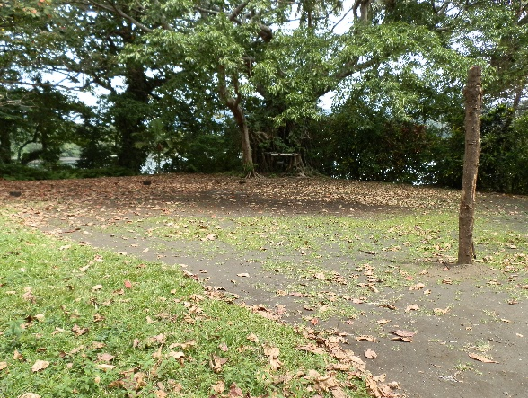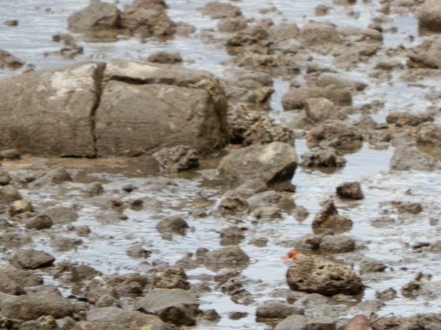

O le malae e igoa o ‘Samoa’ ma le ‘taula’ o vaa a faifeau Samoa - Port Resolution, Tanna.

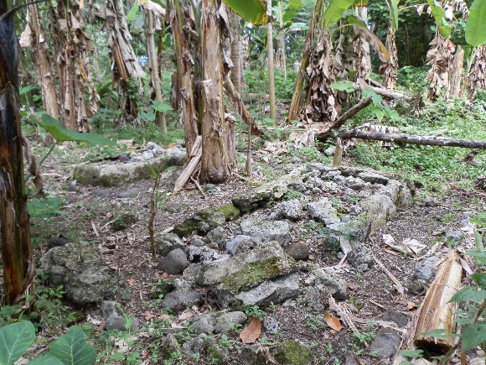 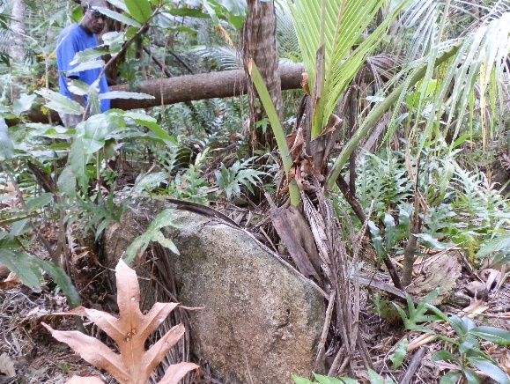

O nisi o tuugamau o faifeau Samoa ma o latou aiga i motu o Tanna ma Aneityum

I le motu o Aneityum o loo manatua pea Samoa e ala i tulaga fale sa nonofo ai. O nisi foi o fausaga o fale i lea motu e taua e latou o *niom* *Samoa* poo fale Samoa. O ia fale e ese mai fale faa-Vanuatu, e fau lava i luga o le palapala, e leai ni paepae poo ni fola, a ato foi e pa’i lava i lalo o le palapala ona lau.

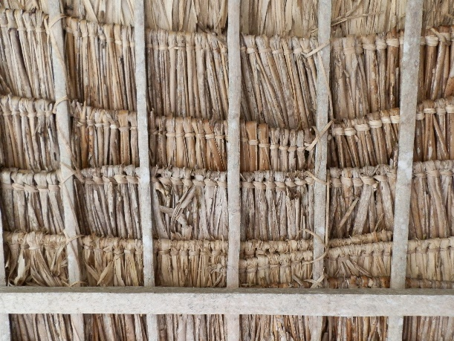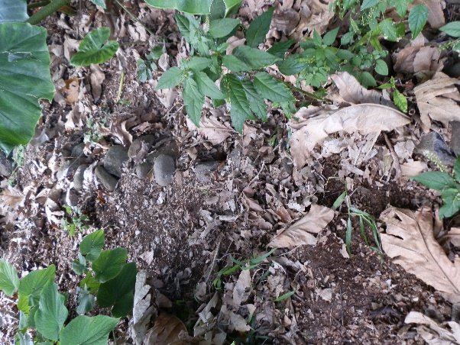

O le atoina o lau o fale Samoa, ma paepae maa o fale e talitonu tagata o nei motu sa nonofo ai faifeau Samoa ma o latou aiga.

O le fauga foi o nei fale, o loo iai ma le sao a faletua o faifeau Samoa, e ala lea i le lalagaina o lau, polavai faapea ma falapapa. O le lalagaina o nei mea, o loo faatinoina pea e tina o nei nuu, e pei o le falapapa lea e taua e latou o le *nijap* *Samoa*, poo fala mai Samoa. O lenei fala e le gata e faaaoga i le olaga o tagata i aso faisoo, ae ua avea o se measina taua i la latou aganuu; e faia ai se ifoga e magalo ai se ua sala.

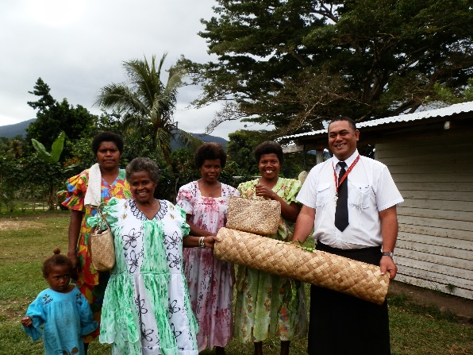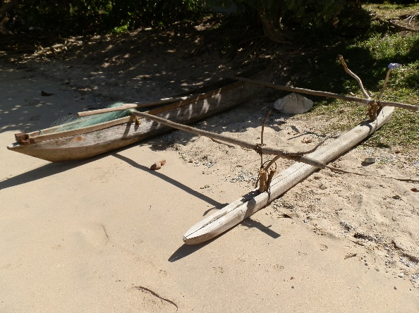

O loo manatua foi Samoa i fausaga o a latou paopao faapea laau sa latou totoina e pei o talie ma niu afa – e faapea o laau ia sa fiafia faifeau Samoa e toto i o latou tafa fale.

O nei mea uma, o faailoga vaaia ia o le olaga sa ola ai faifeau Samoa ma o latou faletua. O le olaga e le gata sa faasoa atu ai le Talalelei ia Iesu, ae faapea foi a latou tu ma aga, ma le tomai i a latou aganuu Faa-Samoa sa pele ia i latou.

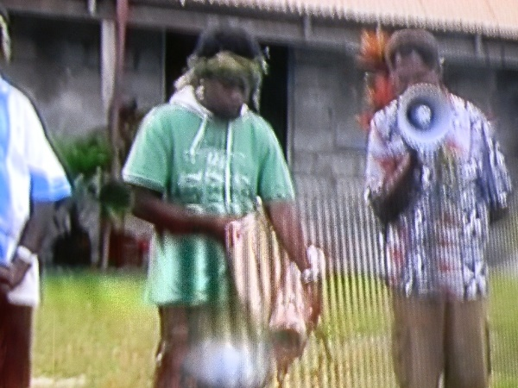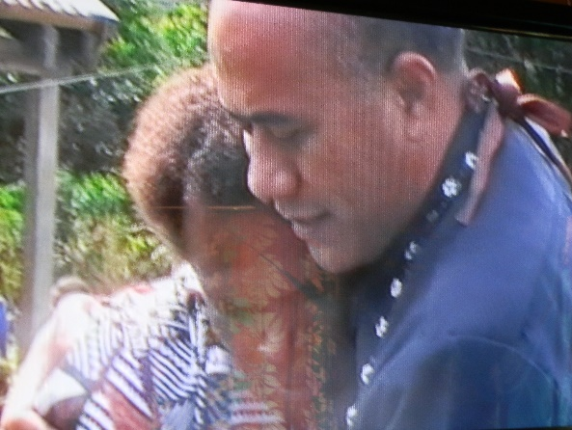

O le faleleiga sa faia i Aneityum i le 2010 ma le aumalaga mai Samoa. O lenei faaleleiga sa faia ai le ifoga a le motu sa tauaaoina ai le nijab Samoa poo le fala Samoa. O le taitai o le aumalaga o le Susuga ia Pastor Fepuleai Usufono o le YWAM.

**Upu Faaiu**

O le nuu o Anelegauhat i le motu o Aneityum, o loo tu ai se falesa sa fausia i le 1979 e faamanatu ai John Geddie, le misionare papalagi muamua na taunuu ma galue i Vanuatu i le tausaga e 1848. A e ulufale i totonu o le falesa, e te iloa ai se foe tele o loo sili i luga ae o laau faalava o le falealuga. O le foe lea sa faaaogaina e alo ai se vaatele sa fausia, ma aloina mai Aneityum e agai i Efate, e faamanatu ai le 150 tausaga o le taunuu o Geddie i le 1998. I luga o le pulelaa, o loo taatia ai le kopi o le uluai Tusi Paia sa faaliliuina e Geddie. I luga atu o le pulelaa o loo i ai ma le ata o le alii misionare, ma se faaupuga faapea o loo tusia ai,

“Ina ua taunuu o ia i le tausaga e 1848 e lei iai ni kerisiano. Ina ua maliu o ia i le 1872 e lei toe iai ni tagata faapaupau”. (*When he came in 1848 there were no Christians. When he died in 1872 there were no heathens*.)

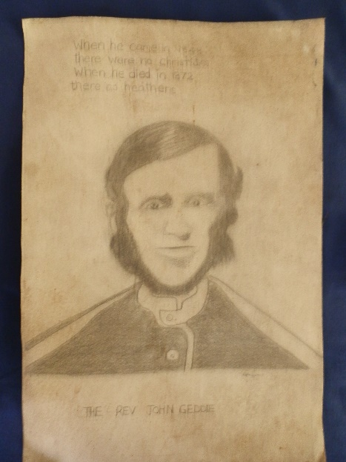

Oute manatu, e le sa’o tele lea talafaasolopito!

I le lauga mulimuli a Ioane Viliamu sa faia i Saleimoa, a’o lei tuua o tatou laufanua ma uluai misionare Samoa i le 1839, sa ia matua ai i le Tusi o Galuega 20: 22-24, e faapea,

Faauta foi, ou te alu nei, ua tinou i le Agaga i Ierusalema, ou te le iloa se mea e oo mai ia te au i lea mea; na o lenei, o loo molitino mai e le Agaga Paia i lea aai ma lea aai, o loo faapea mai, ua faatali mai noanoaga ma puapuaga ia te au. A ou te le manatua se tasi mea, o lo’u lava ola fo’i ou te le naunau i ai, se’i ou faauma lo’u momo’e ma le olioli, atoa ma le faiva ua ou maua mai le Alii o Iesu, ou te molitino atu le tala lelei o le alofa tunoa o le Atua.

Oute manatu, ua alagatatau lelei nei upu a le Aposetolo sa lauga ai Ioane Viliamu, e faamatala ai le galuega a nai o tatou tama ma tina i le Talalelei. O le galuega sa ave atoa i ai lo latou soifua!

Ia manuia tele le mafutaga. Soifua ma ia manuia!

1. Feleterika Nokise, 1983. “The Role of Samoan LMS Missionaries in the Evangelization of the West Pacific, 1839-1930”, PhD Thesis, ANU.
2. Featunai B. Luiaana, 1996. “Errand of mercy: Samoan missionaries to Southern Vanuatu*, 1839–1860*,” in *The Covenant Makers: Islander Missionaries in the Pacific*, ed. Doug Munro and Andrew Thornley, Suva, Pacific Theological College and Institute of Pacific Studies, University of the South Pacific, pp. 41–79
3. Ruta Sinclair,. 1980. “The L.M.S Samoan Missionaries along the Papuan Coast”. Thesis, UPNG; 1982. ‘Samoans in Papua’, in Ron and Marjorie Crocombe (eds), *Polynesian Missions in Melanesia*, Institute of Pacific Studies, USP, Suva.
4. Oka Fauolo, 2005. *Vavega o le Alofa Tunoa*, Malua Printing Press, Apia.
5. David Wetherell, 1974. “Christian Missions in Eastern New Guinea – A Study of European, South Sea Island and Papuan Influence, 1877-1942”, PhD Thesis, ANU; 1980; “Pioneers and Patriarchs: Samoans in a Non-conformist Mission District in Papua, 1890 – 1917”, *Journal of Pacific History*, 15(3):130-54; Doug Munro, 1996. “Samoan Pastors in Tuvalu, 1865-1899”, in Doug Munro and Andrew Thornley (eds), *The Covenant Makers: Islander missionaries in the Pacific*, Suva, PTC and Institute of Pacific Studies, USP.
6. Luiaana, F. 1996. “Errand of mercy”, p. 69.
7. E tusa ai ma faamaumauga a Margaret Jolly, pe a ma le 50 tagata Samoa ma Rarotoga, e aofia ai faifeau ma o latou faletua sa maliliu ai i Vanuatu mai le 1839 - 1856. E le aofia ai i latou sa maliliu i motu o Laoiti ma Niu Kaletonia ae faapea ai le toatele o fanau a faifeau sa maliliu ai. Ao nei faamaumauga, aemaise lava i tina ma tamaiti e fai sina maulalo ma e masalomia le sili atu aua e tele lava ina le taua i latou i faamaumauga a misionare papae. O nei numera o loo aumai lava i tusitusiga a misionare papae. O le numera atoa o faletua e le o manino ona e tele ina le faamauina lelei i latou i le tele o tusitusiga. Pau le mea o loo manino, faatoa malaga o faletua o faifeau i le malaga lona lua i le 1840. Ma e leai foi seisi o nei tina na taua se suafa i tusitusiga. E oo foi i tuugamau o Samoa i ia motu, e le o taua ai o latou igoa. (Margaret Jolly, 1991. “To Save the Girls for Brighter and Better Lives,” *The Journal of Pacific History* 26(1): 27-48.)
8. Thomas Heath, “Voyage to Rotumah, New Hebrides and New Caledonia in the *Camden*, 20 April-9 June 1840”, in London Missionary Society, ‘South Seas Journals’.
9. Thomas Heath, “Voyage to Rotumah, New Hebrides and New Caledonia in the *Camden*, 20 April-9 June 1840”, in London Missionary Society, ‘South Seas Journals’.
10. Edward Belcher, *Narrative of a Voyage Round the World*, vol. 2, pp. 58, 59.
11. Sa faapena ona afaina pea o tagata Samoa i lenei mai o le malalia mo tausaga uma sa iai i ia motu. O se tasi motu sa pagatia ai tele o Erromango. I le tausaga 1855 na mamai uma ai aiga Samoa ma maliliu ai o Paulo, o le faletua o Elia, o fanau e toalua a Mailei ma le fanau e toalua a Isaaka. E faapea le molimau na faapena ona tuua ai lava e faifeau Samoa ma o latou aiga le motu a ua agai i motu o Laoiti e sue mapusaga i ai. (*Samoan Reporter*, January 1856, Number 17, p. 2.)
12. *Samoan Reporter*, September 1845, Number 2, p. 3; *O le Sulu Samoa*, Vol. 1, No. 3, p. 34.
13. O isi tagata Samoa na maliliu i ia faamai i lea tausaga e aofia ai le alii faifeau o Mataio sa galue i le motu o Paina ma Tavita ma lona faletua sa galulue i Aneityum. O le tausaga foi lea sa i ai misionare papae o Henry Nisbet ma George Turner ma le faamoemoe o le a la nofoia le motu o Tanna. (*O le Sulu Samoa*, August 1845, Vol. 3, No. 2, p. 15 – 25.)
14. O le tala i le maliliu fasia o i latou nei o loo maua i le, *Samoan Reporter*, September 1845, Number 2, p. 3; William Gunn, *The Gospel in Futuna*, Hodder & Stoughton, London, 1914, pp. 7 – 8; A.W. Murray, *Missions in Western Polynesia*, 1863, pp. 12 - 13; Graham J. Miller*, Live: A history of Church Planting in the New Hebrides*, to 1880, Book I, Sydney 2001, p. 26; Fauolo, O. 2005. *Vavega o le Alofa Tunoa*, p. 98.
15. *Samoan Reporter*, March 1847, Number 5, p. 3; March 1860, Number 21, p. 2.
16. *Samoa Reporter*, March 1847, Number 5, p. 3.
17. *Samoan Reporter*, September 1845, p. 3.
18. *Samoan Reporter*, May 1862, Number 23, p. 2.
19. *Samoan Reporter*, September 1848, Number 8, p. 3.
20. O le mea lava lea e matauina, o taimi uma lava e asia ai ia motu e tagata faatau-asi, e tutupu ai ma faamai. E le gata i lea, o le masani lava o nei tagata, pea taunuu e muamua lava ona asiasi i fale o faifeau Samoa. Ma e o ese latou, a ua pisia o tagata Samoa ma nai o latou aiga. O le mafuaga foi lea o le tuuaina e tagata, ona o tagata Samoa e muamua lava mamai, ao lei amata sosolo atu i tagata o ia motu. O nisi foi o nei faamai na mafua ona o misionare papae pe a asiasi atu i le galuega a faifeau Samoa. (Luiaana F. 1996, “Errand of mercy”; Norma McArthur, ‘Population and prehistory: The late phase on Aneityum’. PhD Thesis, Prehistory, RSPacS, Australian National University, 1974.)
21. O le laau o le asi, e moomia tele e tagata o ia atunuu ona o lona manogi, e fausia ai a latou meafale, e faapea foi ona susunuina ona o lona manogi mo ana tapuaiga. Ao Ausetalia, faapea le tele o isi atunuu o Europa, latou te manaomia le tele o oloa mai Saina e pei o le ti, ie silika faapea ipu omea. O le mafuaga lea o le naunau tele o tagata Ausetalia i lea laau aua ana fefaatauaiga ma Saina ma nuu o Asia. (Dorothy Shineberg, 1967. *They came for Sandalwood: A Study of the Sandalwood Trade in the Southwest Pacific, 1830-1865.* Melbourne, Melbourne University Press.)
22. Shineberg, D. 1967*. They came for Sandalwood.*
23. Luiaana, F. 1996. “Errand of mercy”; Shineberg, D. 1967*. They came for Sandalwood.*
24. *Samoan Reporter*, September 1852, Number 14, p. 1.
25. *Samoan Reporter*, September1848, Number 8, p. 3.
26. O lenei tala sa faamatalaina e le faifeau Samoa o Noa, ma le faifeau Rarotonga o Taunga. (*Samoan Reporter*, September 1845, Number 2, p. 3; *O le Sulu Samoa*, August 1845, Vol. 3, No. 2, p. 24 – 25).
27. *Samoan Reporter,* September 1845, number 2, p. 3.
28. Jolly, M. 1991. “To Save the Girls for Brighter and Better Lives.”
29. *O le* *Sulu Samoa*, August 1845, Volume 3, Number 2, p. 4.
30. *Samoan Reporter*, September 1852, Number 14, p. 2
31. *Samoan Reporter*, September 1852, Number 14, p. 2
32. *Samoan Reporter*, September 1852, Number 14, p. 2
33. O le tausaga foi lea faatoa nofoia ai e se misionare paepae muamua motu i Laoiti, o le alii lea o Sunderland ma lona toalua. E taunuu nei misionare, ae pei ona tatou iloa i molimau, le tulaga ese o le suiga ua iai nei motu. *Samoan Reporter*, January 1854, Number 15, p. 2.